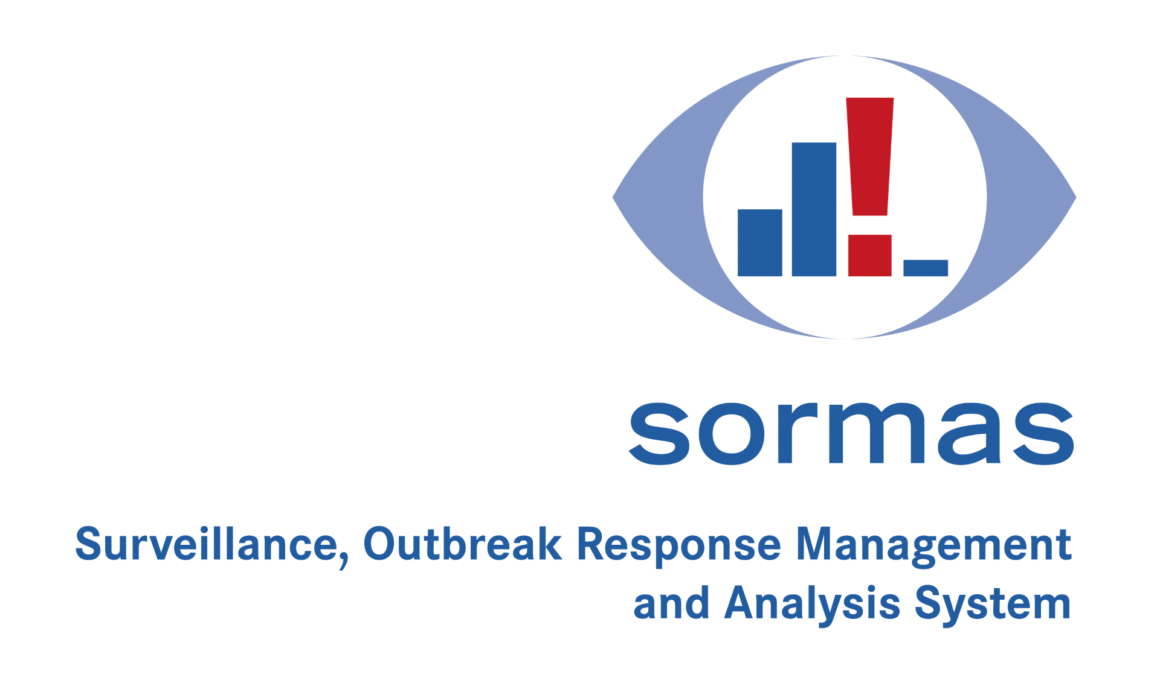**${case.person.lastName}, ${case.person.firstName}**

geb. am:

${case.person.birthDateDD}.${case.person.birthDateMM}.${case.person.birthDateYYYY}

wohnhaft in:

${case.person.address.street} ${case.person.address.houseNumber}

${case.person.address.postalCode} ${case.person.address.city}

Telefon: ${case.person.phone}

Bearbeiter:

${supervisor.name}

Zimmer Nr, ${supervisor.roomNumber}

Telefon ${supervisor.phone}

Sonstiges: ${other}

**Dringende Empfehlung der Absonderung in sog. häusliche Quarantäne gem. § 30 IfSG**

Zeitraum der Quarantäne: vom ${case.quarantineFrom}  bis ${case.quarantineTo}

Tag der Bekanntgabe der Absonderung: ${case.quarantineOrderedOfficialDocumentDate}

Guten Tag,

die o.g. Person ist positiv auf das neuartige Coronavirus (SARS-CoV-2) getestet worden.

Aus diesem Grund empfehlen wir Ihnen als zuständige Behörde gem. § 30 IfSG i.V.m. § 1 Abs. 1 Verordnung über die Zuständigkeit nach dem Infektionsschutzgesetz die unverzügliche Anordnung einer Quarantäne der Person im angegebenen Zeitraum. Die unter Quarantäne stehende Person hat mindestens 48 Stunden vor Quarantäneende symptomfrei zu sein. Ansonsten hat sie sich unverzüglich an das Gesundheitsamt zu wenden, sofern von hier noch kein Kontakt aufgenommen wurde, damit von hier die Notwendigkeit der Empfehlung einer Verlängerung des Quarantänezeitraum mindestens um 4 Tage an Sie geprüft werden kann.

Sollte die erkrankte Person stationär behandelt worden sein, endet die Quarantänezeit frühestens 10 Tage nach Entlassung. Der o.g. Passus bez. der Symptomfreiheit gilt entsprechend.

Der Person ist die beabsichtigte Maßnahme bekannt gemacht worden.

Weiterhin bitten wir die beigefügten Erläuterungen mit zu berücksichtigen.